Colegio Ignacio Carrera Pinto 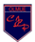
Olmué

Guía de Artes Visuales: Celebración de un Cumpleaños.

Nombre: ______________________________ Curso:______

Porcentaje: 10% P.Obtenido: _____ Nota:_____

Objetivos:
- OA1 Expresar y crear trabajos de arte a partir de la observación del :
- entorno natural: figura humana y paisaje chilenos.
- entorno cultural: personas y patrimonio cultural de chile.
- entorno artístico: obras de arte local; chileno, latinoamericano y del resto del mundo.

ACTIVIDAD

Observación y descripción de personas del entorno familiar, escolar y social. (Celebración cumpleaños). 1pto c/u.

- Observa la siguiente imagen, píntala y luego responde en forma clara.

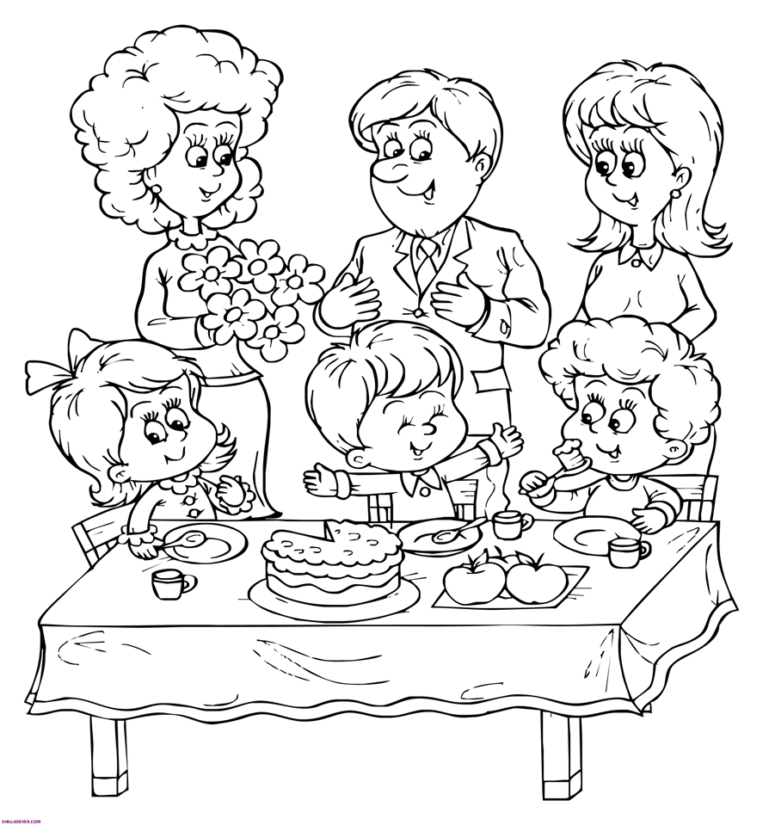
- ¿Cuándo estás de cumpleaños? Escribe tu fecha._____________________

- ¿Cuál ha sido el mejor regalo que haz recibido?______________________

- ¿A quiénes invitas a tu cumpleaños o quienes llegan para festejarte?

________________________________________________________________________

- ¿Cuántas personas ves en la imagen anterior?_________________________

- ¿Quiénes serán los adultos que aparecen hay?________________________

- ¿Cuáles crees tú que serán los regalos que recibirá el niño?

- ¿Por qué es importante celebrar un cumpleaños?

_________________________________________________________________

- Nombra 10 cosas que no deben faltar en un cumpleaños.

_______________________________________________________________

________________________________________________________________

________________________________________________________________

________________________________________________________________

_________________________________________________________________

- Ahora en una hoja de block o en tu cuaderno dibuja tu mejor cumpleaños, colocando las cosas que no deben faltar y las personas que más quieres. Recuerda hacer grandes a las personas adultas , y pintar con lápices de colores.

